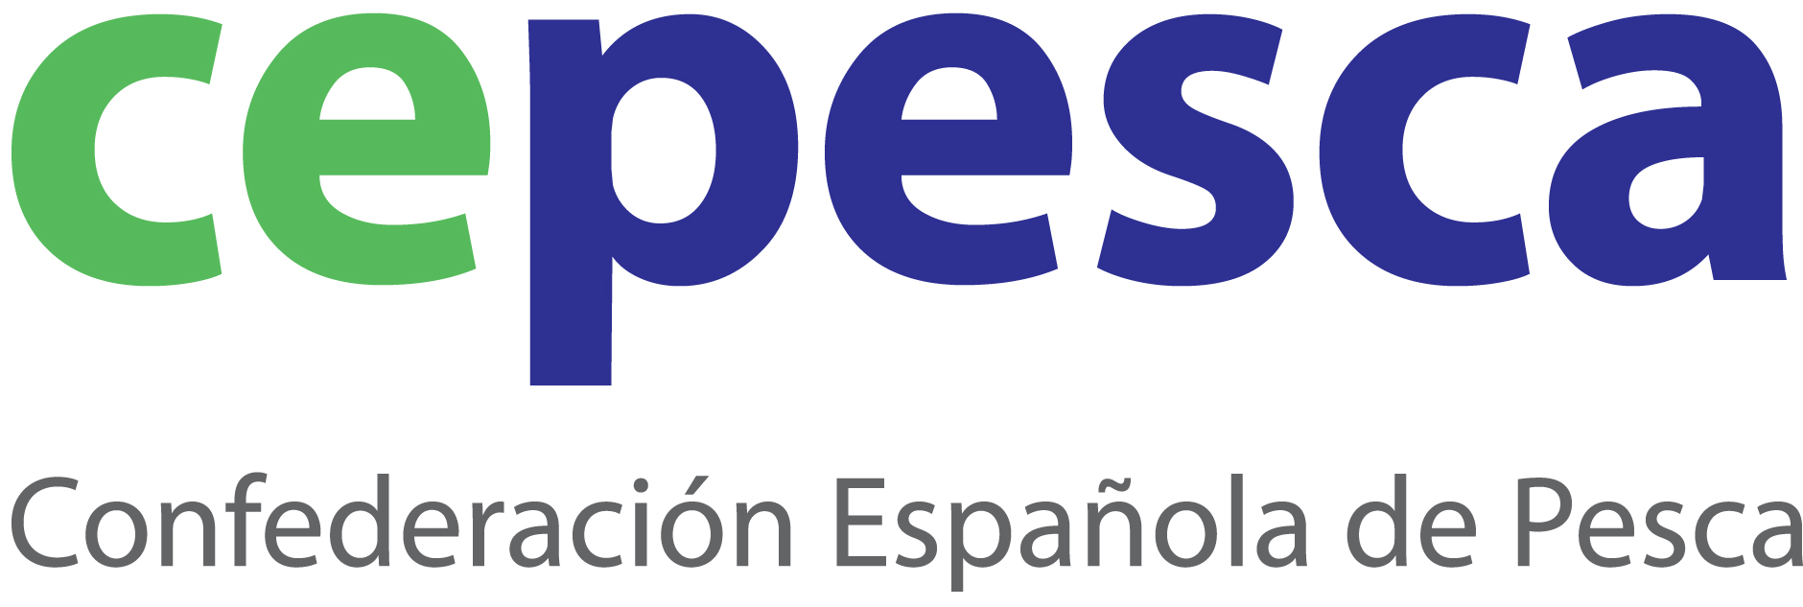
Madrid, 13 de mayo de 2012

NDP 31 /12

Cepesca es la organización empresarial de ámbito nacional más representativa de la Unión Europea y agrupa a 51 asociaciones de armadores, más de 1.625 empresas y 1.981 buques pesqueros, tanto de bajura como de altura. Entre sus objetivos, la Confederación persigue mejorar la competitividad de las empresas pesqueras, apostar por la formación de las tripulaciones y el relevo generacional, promover el desarrollo de una pesca responsable y sostenible y luchar contra la pesca ilegal.

